梦之帆---柯菲平校园招聘
柯菲平医药始建于2000年,"柯菲平"名称来自于英文"Carefree",代表“关爱”。是一家集新药研发、新药代理于一体的科技创新型企业。多年来，柯菲平医药对营销模式、企业管理及产品研发不断进行创新，柯菲平的销售网络现已覆盖全国各省、市、自治区，树立了本行业内独特的品牌竞争优势。
我们的愿景：成为在行业内有影响、对社会有价值、不断进取的优良企业。
我们坚信人才是企业生命力的保证，我们将秉承‘CAREFREE’的关爱精髓，谨记“简单做人、认真做事、共同努力、共同发展”的公司理念，坚持“高尚、富有、健康、快乐”的公司价值观，吸引社会各界优秀人才。
加盟柯菲平，意味着更高的挑战、更丰富的生活、更多的激情、更大的发挥平台，还有更美好的回报！
我们真诚期待您加盟柯菲平这一充满关爱的团队，携手共同创造柯菲平的美好未来！我们将为您提供具竞争力的薪酬福利和广阔的发展空间。
其他福利：年终旅游、免费早餐/午餐/下午茶、年度加薪、市场中上等水平薪酬、系统的培训、良好的职业发展空间及晋升渠道……
梦之帆培养路径：
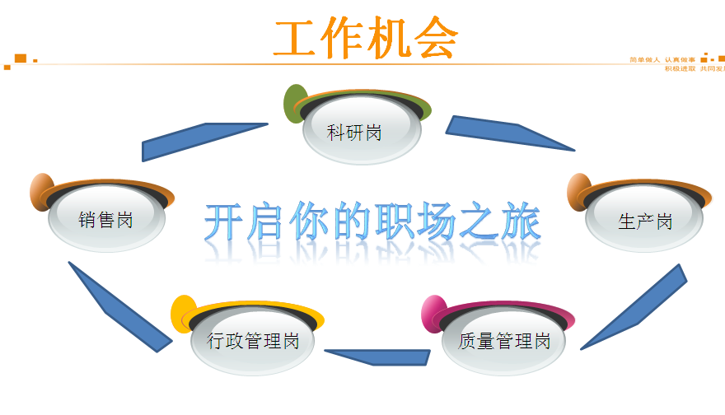
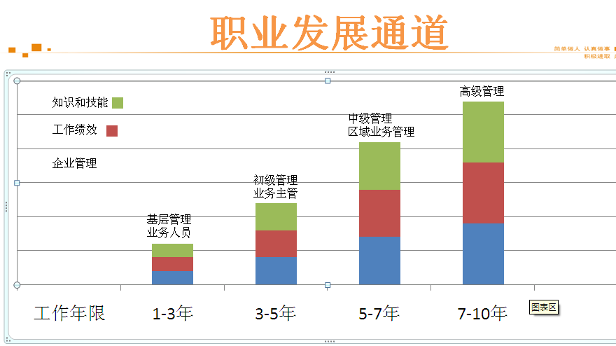

简历投递入口：carefreehr@kfpyy.com
电话联系：025-84802222-8076
联系人:张先生
公司地址：南京市前半山园12号1幢1层
